关于选派学生赴阿维拉大学1+1对外英语教育硕士（TESOL）联合培养计划项目的通知

我校是美国阿维拉在中国的友好校际合作伙伴，双方经过多次交流签订了校际合作协议。
中国江西师范大学始终秉承“以人为本、面向社会”的办学思想，“以生为本、以德为先”的育人思想，“百折不挠、艰苦创业”的办学传统，为提高我校学生的学术水平以及打造我校学生更强的就业竞争力，我校和美国合作伙伴院校--------美国阿维拉大学联合开展“1+1对外英语教育硕士(TESOL) 项目”， 1+1就是在中国江西师范大学学习一年，之后赴美国阿维拉大学学习一年，就可以获得美国阿维拉大学对外英语教育TESOL硕士学位。

英语专业在国内是各类高校比较普遍开设的专业，虽然学生群体庞大就业竞争激烈，但是就业需求也很强劲，尤其是我校英语、教育及人文专业学生一直都有良好的就业机会和发展前景。随着英语作为国际交往和国际贸易主要语言位置的强化，英语专业学生在全球范围内的就业机会也在不断扩大。近年来新兴的对外英语教育硕士TESOL更是如此，国内学校在招聘外教时都会优先考虑持有TESOL学位/证书的外国人，可见TESOL能给学生带来优先就业机会！而且持有TESOL学位/证书不仅在国内有很好的就业机会，更有机会在海外就业发展，可谓是职业蓝海。

大家熟知的美国硕士一般需要2年来完成的，美国阿维拉大学的TESOL硕士课程通常也是2年的。美国阿维拉大学的TESOL硕士课程设置只有11门课程，按照一门课程3个学分来计算，总计33个学分就可以获得美国阿维拉大学教育硕士学位。

我校选择和美国阿维拉大学联合开展1+1对外英语教育硕士（TESOL）项目，目的是引进美国优质教育资源，给我校莘莘学子打造优质留学渠道。本项目是通过语言提升学习和硕士课程转学分模式，给我校学子在本科阶段学习美国阿维拉大学TESOL硕士课程的机会，同时获得美国阿维拉大学的TESOL硕士学分。目前根据双方的合作协议，我校学生第一年需要学习英语和来自美国阿维拉大学TESOL硕士层次的3门课程，即可以获得9个美国阿维拉大学认可的TESOL硕士学分，余下还有8门课程即24学分则需要学生去美国阿维拉大学完成，时间上也是1年时间。学生所获得的美国阿维拉大学硕士学位可以获得中国教育部的学位认证，等同于国内硕士学历，学生可以享受留学回国人员待遇，可以选择落户北上广等大城市或者参加公务员招考。

我校开展和美国阿维拉大学联合开展TESOL硕士层次合作的特点：

1：和美国院校直接开展合作项目，安全有保障
2：给学生提供专业上一个更高层次的学习机会。
3：引进美国大学硕士层次课程，提高学校专业建设水平。
4：优选地处美国腹地的大学，全面拥抱美国传统文化，专业有优势，时间段，费用低。

和美国阿维拉大学联合开展1+1 TESOL项目给我校学生带来的好处：

1：通过本合作项目，给我校学子提供优质升学渠道。
2：通过在本校1年学习，可以提高语言能力打好留学基础。
3：通过学分转移，节约一年学习时间，以及节省近40%左右的留学费用。
4：通过本校1年学习，降低了学生在美留学期间的学习压力，以便于1年获得美国大学硕士学位。
5：提升我校学生的就业能力，有利于我校学生选择在国内，美国或者全球其他国家的就业发展。
6：本项目给学生留学美国一个充分的学习缓冲和适应期，国内第一年的学习时间给学生有足够的
时间来提升语言水平，以及学习和消化引进美国大学的3门原版教育硕士课程。

美国阿维拉大学1+1教育硕士TESOL项目的操作模式：

1：提升学生英语水平，引进美国课程，转学分拿学位。
2：第一年，针对我校本科生的语言提升学习和美国硕士课程转学分模式。
2：第二年，学生赴美继续学习1年学习，获得美国硕士学位。

美国阿维拉大学介绍：
美国阿维拉大学（Avila University，学校网站: www.avila.edu ）位于美国中部密苏里州的堪萨斯城（ Kansas city ）。创立于1916年，属于中型私立文理学院性质。学校因圣约瑟修女会资助而建，1965年开始使用Avila这个名字。学校注重学生个人成就，提供高质量的教育，采取小班制个性化教学模式。学校的教育专业是有近100年历史的强势专业，培养了大量优秀的教师。
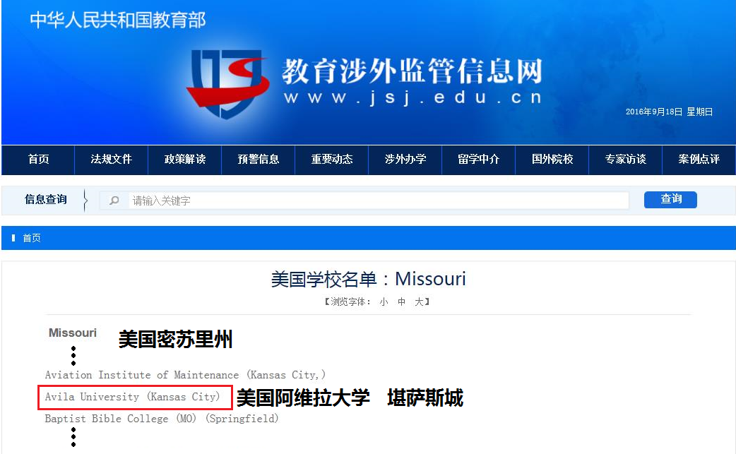
2016秋季在校学生约2000人，其中本科学生约1500人硕士学生约500人，有来自全球的国际学生约200人，其中也有来自中国的学生。学校师生比例1:12。学校得到中国教育部的认可,学校排名在全美中西部98名。

专业介绍：

阿维拉大学设有7个学院，分别是教育学院，商学院，护士学院，文理和社会学院，科学和健康学院，视觉和传媒艺术学院以及职业学院，总共开设有60多个本科专业和6个硕士学位专业。

教育硕士专业：
• Master’s in Education–Teaching and Learning 教育硕士---教学方向
• Master’s in Education–Literacy 教育硕士---文学方向
• Master’s in Education–Teaching English as a Second Language (TESL) 教育硕士---对外英语教学方向
• Master’s in Education–International Advocacy and Leadership 教育硕士---国际倡议和领导力方向

教育硕士录取要求:
教育硕士要求有本科学位，大学的成绩单GPA3.0以上(按照4.0GPA系统计算) , 推荐信，不低于350字的essay, 免除GMAT/GRE要求，语言要求托福92雅思6.5分（单项不低于5.5）, 语言不达标的可双录取。
费用信息：
全学年学费和生活费用：
ESL 语言学习费用（一个学期，4个月） | 6105美元/学期
2016 On-Campus Meal Plans 校内餐费 | $3,600/年 , 每周可以吃19顿
2016 On-Campus Housing Double room校内住宿（双人间） | $3,300/年 ，校内的Carondelet Hall楼
教育硕士学费: Education Masters and Adv. Certification | $483/学分, $8,694/年，全部学费$17388美元

位置图：
学校位于美国中西部密苏里州堪萨斯城南郊，国内可以飞机到芝加哥转机1.5小时即可抵达。堪萨斯城是密苏里州第2大城市，美国中西部第7大城市，全美第27大城市，堪萨斯城大都会区人口达到200万。
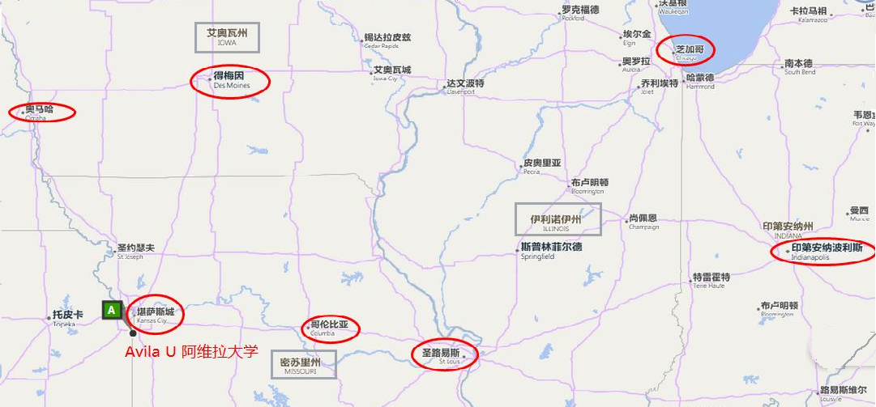

美国阿维拉大学TESOL教育硕士课程设置：
硕士课程共计11门,课程33学分, 其中有8门必修课(含教学实习)和3门选修课组成。

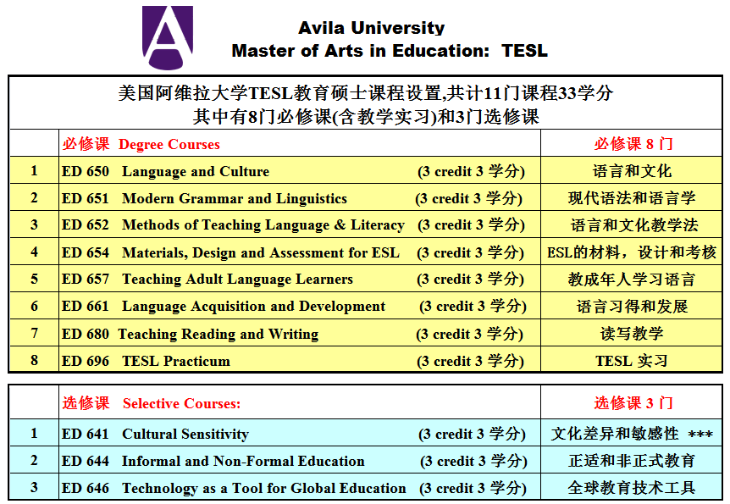

建议在中国江西师范大学开设的课程：
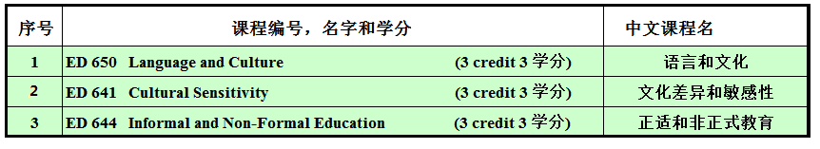
我校学生在我校需要学习英语和来自美国阿维拉大学TESOL硕士层次的3门课程，即可以获得9个美国阿维拉大学认可的TESOL硕士学分。授课教材采取原版引进英文课程教材，同步美国，教学为全英文授课模式。

美国阿维拉大学1+1TESOL教育硕士项目学习计划：

针对本科学生大四空余时间比较多的事实，我们利用大四的一年时间或者大二，大三学生利用周末，周二下午及晚上的时间来开展本项目，通过本校学习学生英语水平满足美国阿维拉大学教育硕士的入学要求雅思6.5分，以及同时学生拿到美国阿维拉大学的3门硕士课程的9个学分。

1：英语水平学习计划：
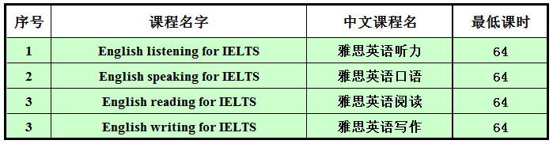
我校采取雅思培训模式，通过听说读写四个方面全面学习来提升学生英语水平，以满足美国阿维拉大学教育硕士雅思6.5分的入学要求；英语培训课时不低于192课时。授课教材采取中英文最新雅思学习课程教材，教学为中英文双语授课模式。

2：美国阿维拉大学3门硕士课程学习计划：
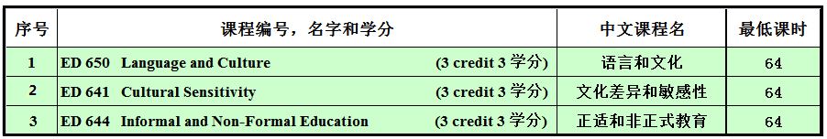
以上三门美国阿维拉大学的硕士课程采取每门课程64课时教学安排，最低是学习192课时。授课教材采取原版引进英文课程教材，同步美国，教学为全英文授课模式。

美国阿维拉大学 1+1TESOL教育硕士项目项目 3门转移课程教材：

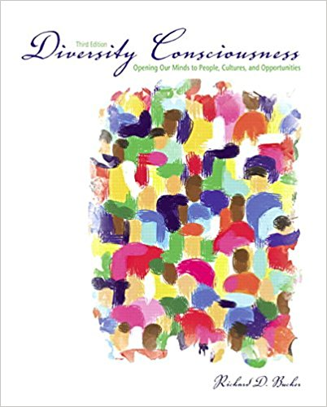
ED 641 Cultural Sensitivity & Global Citizenry
文化差异和敏感性

Diversity Consciousness:
Opening Our Minds to People Cultures, and Opportunities
Richard Bucher Prentice Hall 3rd Edition

=========================================================================
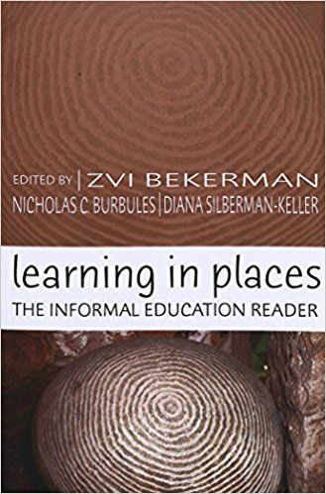
ED 644 Informal and Non-formal Education
正式和非正式教育

We are considering changing the textbook for this course.
Learning in Places: The Informal Education Reader
Zvi Bekerman, Nicholas Burbules & Diana Silberman-Keller
Peter Lang Publishing 2007

==========================================================================
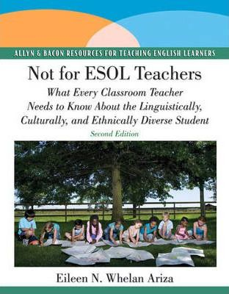
ED 650 Language & Culture 语言和文化

Not for ESOL Teachers:
What Every Mainstream Teacher Needs to Know
Eileen Whelan-Ariza Allyn & Bacon 2nd Edition

2门预备课程：Two pre-requirements: （这2门预备课程学生也可以选择去美国学习）

* EDU 50705 Methods of Reading in the Content Areas: 面向内容的阅读方法
- Vacca. (2017). Content area reading (looseleaf)-WithAccess (12th Edition). Pearson published.
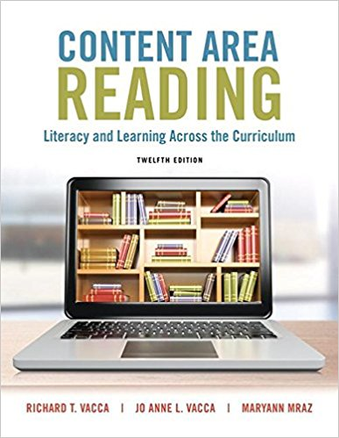

Product Details
- Series: What's New in Literacy
- Loose Leaf: 432 pages
- Publisher: Pearson; 12 edition (February 14, 2016)
- Language: English
- ISBN-10: 0134068823
- ISBN-13: 978-0134068824
- Product Dimensions: 8.6 x 0.6 x 10.9 inches

* EDU 50200 Psychology of Teaching and Learning: 教育心理学
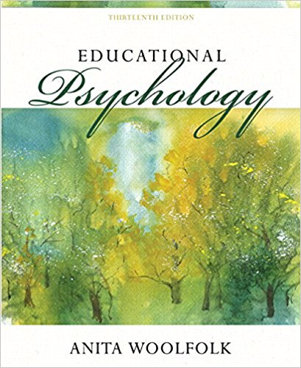

Product Details
- Loose Leaf: 609 pages
- Publisher: Pearson; 13 edition (July 20, 2015)
- Language: English
- ISBN-10: 013422955X
- ISBN-13: 978-0134229553
- Product Dimensions: 8.4 x 1.4 x 10.9 inches

伍尔福克教育心理学（第12版）·教材系列
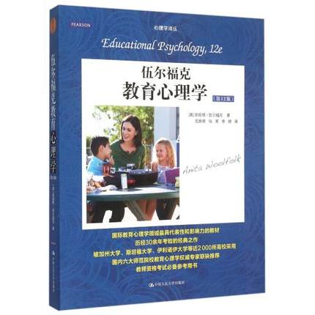
作者:[美]安妮塔·伍尔福克著，伍新春等 译 出版社:中国人民大学出版社 出版时间:2015年
《伍尔福克教育心理学》是目前国际教育心理学领域中最具代表性和影响力的教材，也是使用范围最广、最为畅销的心理学教材之一。在美国，这部教材被加州大学、斯坦福大学、伊利诺伊大学等近2000所高校采用，也是美国教师资格考试的主要参考教材。从书中可以了解到，如何将教育心理学研究中获取的信息和理念运用于解决日常的教学问题。全书提供了大量的教学案例、课堂片段、个案研究和实践指南，甚至归纳了那些有经验的教师自己总结的教学法宝。
作者简介
安妮塔.伍尔福克（Anita Woolfolk），美国著名教育心理学家。曾担任美国心理学会（APA）教育心理学分会主席、美国教育研究协会（AERA）教学与教师教育分会副主席，兼任多个学术期刊的顾问编委。她撰写的《教育心理学》是目前国际教育心理学领域中最具代表性和影响力的教材，也是使用范围最广、最为畅销的心理学教材之一。

美国阿维拉大学1+1TESOL教育硕士项目招生对象：
面向中国江西师范大学全体学生，优先录取英语和教育专业学生，其他专业需要英语基础优秀（对于跨专业学生赴美留学后需要学习2-3门基础课程）。

美国阿维拉大学1+1TESOL教育硕士项目招生名额：
项目首期仅招收20名学生。

美国阿维拉大学1+1TESOL教育硕士项目开班时间：
2019年开始课程

美国阿维拉大学1+1TESOL教育硕士项目收费情况：

在本校的课程安排：
本校收取的学习费用：人民币28000元/人。
1：雅思课程
2：美国阿维拉大学3门硕士课程

美国阿维拉大学中国办收取的服务费用：
美国阿维拉大学录取和美国留学签证F1 办理费用，人民币8000元/人。

毕业后一年在美国的课程：
本项目学生在美国阿维拉大学1年期间费用如下：
学费：483美元/学分，24个学分，学费共计约11592美元（以当年官网公布的实际费用为准）
生活费：校内吃住1年大约6900X1 = 6900美元

一年在美国费用总计约为为18492美元， 合计人民币约12.7万！

报名事宜
该项目长期滚动招生，请有意向参加第一期课程的大二，大三，大四学生于2019年5月1日前将报名表交教育国际合作与留学工作办公室（地址：先骕楼402室 联系人：李皓然老师 联系电话：88120039）,欲了解项目详情，请联系陈老师，手机/微信：13732932123。报名结束后，教育国际合作与留学工作办公室将召开项目说明会，时间另行通知。

教务处
教育国际合作与留学工作办公室
二〇一九年三月十二日

江西师范大学赴美国阿维拉大学1+1硕士学生申请表
学院： 专业： 班级：
姓名 |  |  | 学号
联系  电话 |  |  | Email
拟申请项目专业
拟赴美读硕士时间
申请理由

学院意见 |  | 主管领导（签字、盖章）：  年 月 日

